# Java垃圾回收

1. 引用计数和可达性分析
2. 引用计数法（reference counting）。它的做法是为每个对象添加一个引用计数器，用来统计指向该对象的引用个数。一旦某个对象的引用计数器为 0，则说明该对象已经死亡，便可以被回收了。

引用计数法存在循环引用的问题，假设对象 a 与 b 相互引用，除此之外没有其他引用指向 a 或者 b。在这种情况下，a 和 b 实际上已经死了，但由于它们的引用计数器皆不为 0，在引用计数法的心中，这两个对象还活着。因此，这些循环引用对象所占据的空间将不可回收，从而造成了内存泄露。

1. 可达性分析。

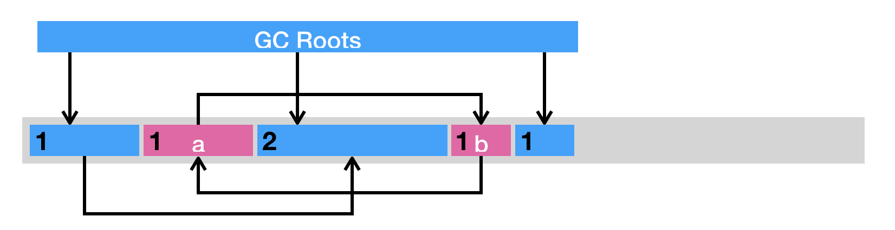

目前 Java 虚拟机的主流垃圾回收器采取的是可达性分析算法。这个算法的实质在于将一系列 GC Roots 作为初始的存活对象合集（live set），然后从该合集出发，探索所有能够被该集合引用到的对象，并将其加入到该集合中，这个过程我们也称之为标记（mark）。最终，未被探索到的对象便是死亡的，是可以回收的。

什么是 GC Roots 呢？我们可以暂时理解为由堆外指向堆内的引用，一般而言，GC Roots 包括（但不限于）如下几种：Java 方法栈桢中的局部变量；已加载类的静态变量；JNI handles；已启动且未停止的 Java 线程。

1. Stop-the-world

传统的垃圾回收算法采用的是一种简单粗暴的方式，那便是 Stop-the-world，停止其他非垃圾回收线程的工作，直到完成垃圾回收。这也就造成了垃圾回收所谓的暂停时间（GC pause）。

Java 虚拟机中的 Stop-the-world 是通过安全点（safepoint）机制来实现的。当 Java 虚拟机收到 Stop-the-world 请求，它便会等待所有的线程都到达安全点，才允许请求 Stop-the-world 的线程进行独占的工作。

自动性：Java 提供了一个系统级的线程来跟踪每一块分配出去的内存空间，当 JVM 处于空闲循环时，垃圾收集器线程会自动检查每一块分配出去的内存空间，然后自动回收每一块空闲的内存块。

不可预期性：一旦一个对象没有被引用了，该对象是否立刻被回收呢？答案是不可预期的。我们很难确定一个没有被引用的对象是不是会被立刻回收掉，因为有可能当程序结束后，这个对象仍在内存中。

1. 垃圾回收的三种方式
2. 标记清除

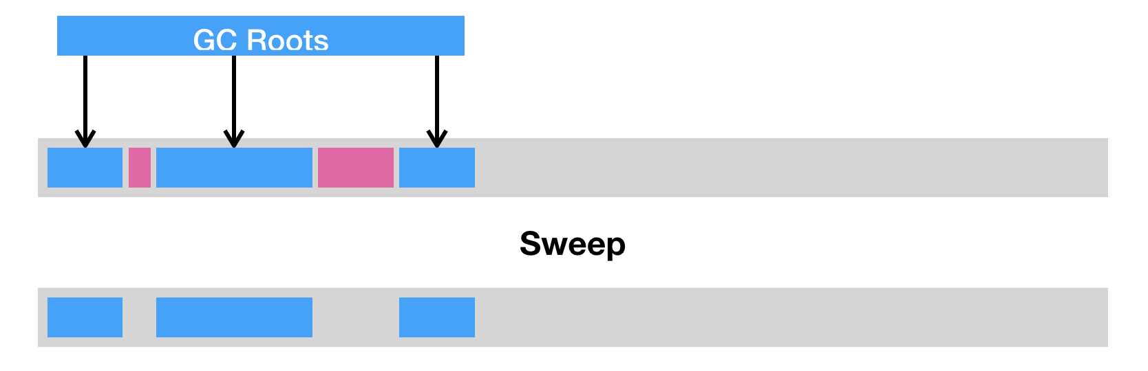

简单，但是会造成内存碎片。

1. 压缩

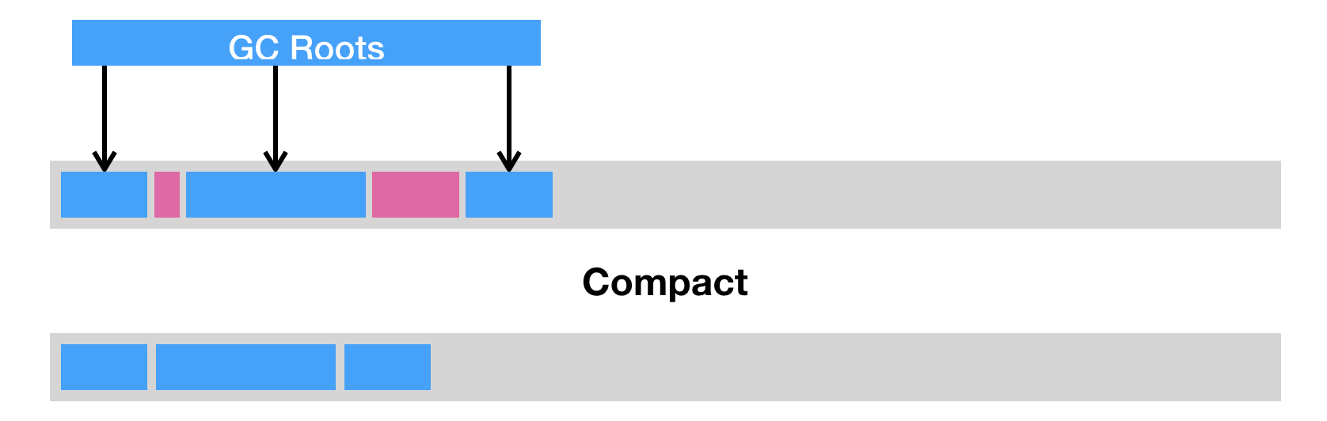

没有内存碎片，但开销大。

1. 复制

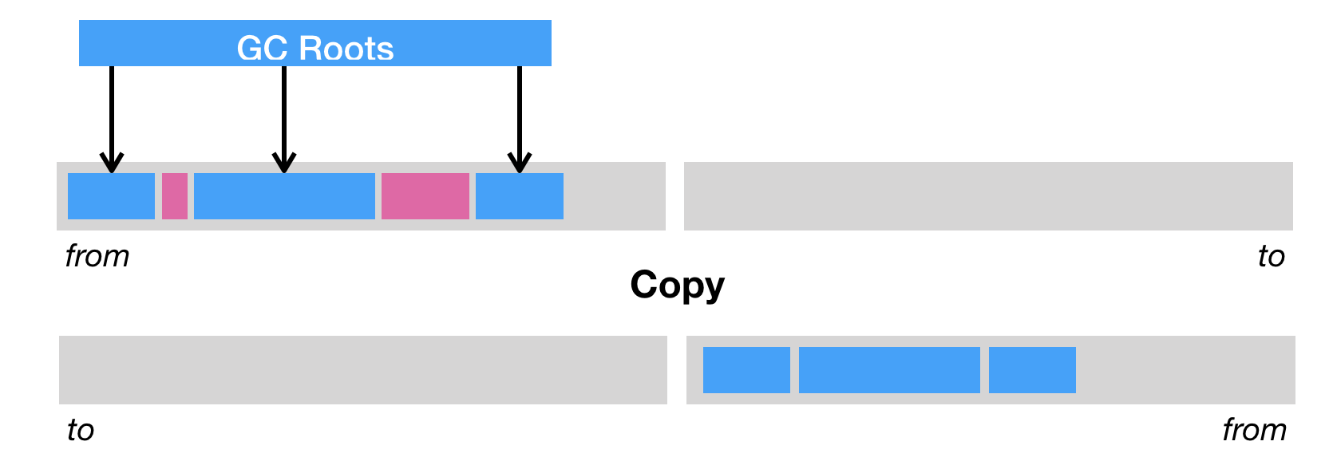

即把内存区域分为两等分，分别用两个指针 from 和 to 来维护，并且只是用 from 指针指向的内存区域来分配内存。当发生垃圾回收时，便把存活的对象复制到 to 指针指向的内存区域中，并且交换 from 指针和 to 指针的内容。复制这种回收方式同样能够解决内存碎片化的问题，但是它的缺点也极其明显，即堆空间的使用效率极其低下。

1. JVM的分代回收思想

弱代假说，即大部分的 Java 对象只存活一小段时间，而存活下来的小部分 Java 对象则会存活很长一段时间。

因为它造就了 Java 虚拟机的分代回收思想。简单来说，就是将堆空间划分为两代，分别叫做新生代和老年代。新生代用来存储新建的对象。当对象存活时间够长时，则将其移动到老年代。

Java 虚拟机可以给不同代使用不同的回收算法。对于新生代，我们猜测大部分的 Java 对象只存活一小段时间，那么便可以频繁地采用耗时较短的垃圾回收算法，让大部分的垃圾都能够在新生代被回收掉。

1. Java堆空间的划分和Minor GC

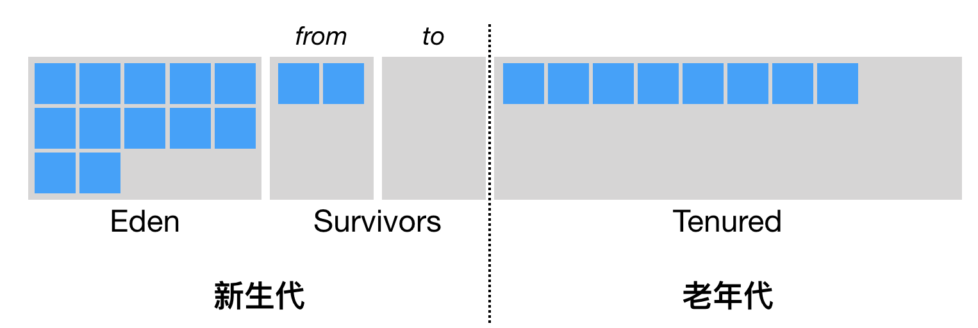

通常来说，当我们调用 new 指令时，它会在 Eden 区中划出一块作为存储对象的内存。由于堆空间是线程共享的，因此直接在这里边划空间是需要进行同步的。

在 JDK1.7 中如果开启了 -XX:+UseAdaptiveSizePolicy 配置项，JVM 将会动态调整 Java 堆中各个区域的大小以及进入老年代的年龄，–XX:NewRatio 和 -XX:SurvivorRatio 将会失效，而 JDK1.8 是默认开启 -XX:+UseAdaptiveSizePolicy 配置项的。

还有，在 JDK1.8 中，不要随便关闭 UseAdaptiveSizePolicy 配置项，除非你已经对初始化堆内存 / 最大堆内存、年轻代 / 老年代以及 Eden 区 /Survivor 区有非常明确的规划了。否则 JVM 将会分配最小堆内存，年轻代和老年代按照默认比例 1:2 进行分配，年轻代中的 Eden 和 Survivor 则按照默认比例 8:2 进行分配。这个内存分配未必是应用服务的最佳配置，因此可能会给应用服务带来严重的性能问题。

当 Eden 区的空间耗尽了怎么办？这个时候 Java 虚拟机便会触发一次 Minor GC，来收集新生代的垃圾。存活下来的对象，则会被送到 Survivor 区。

当发生 Minor GC 时，Eden 区和 from 指向的 Survivor 区中的存活对象会被复制到 to 指向的 Survivor 区中，然后交换 from 和 to 指针，以保证下一次 Minor GC 时，to 指向的 Survivor 区还是空的。

Java 虚拟机会记录 Survivor 区中的对象一共被来回复制了几次。如果一个对象被复制的次数为 15（对应虚拟机参数 -XX:+MaxTenuringThreshold），那么该对象将被晋升（promote）至老年代。另外，如果单个 Survivor 区已经被占用了 50%（对应虚拟机参数 -XX:TargetSurvivorRatio），那么较高复制次数的对象也会被晋升至老年代。

理想情况下，Eden 区中的对象基本都死亡了，那么需要复制的数据将非常少，因此采用这种标记 - 复制算法的效果极好。

Minor GC 的另外一个好处是不用对整个堆进行垃圾回收。但是，它却有一个问题，那就是老年代的对象可能引用新生代的对象。也就是说，在标记存活对象的时候，我们需要扫描老年代中的对象。如果该对象拥有对新生代对象的引用，那么这个引用也会被作为 GC Roots。

1. 卡表

HotSpot 给出的解决方案是一项叫做卡表（Card Table）的技术。该技术将整个堆划分为一个个大小为 512 字节的卡，并且维护一个卡表，用来存储每张卡的一个标识位。这个标识位代表对应的卡是否可能存有指向新生代对象的引用。如果可能存在，那么我们就认为这张卡是脏的。

在进行 Minor GC 的时候，我们便可以不用扫描整个老年代，而是在卡表中寻找脏卡，并将脏卡中的对象加入到 Minor GC 的 GC Roots 里。当完成所有脏卡的扫描之后，Java 虚拟机便会将所有脏卡的标识位清零。